 | Prélever des quantités de matière et préparer des solutions, c’est schtroumpfant bien !

I. Le liquide magique du grand Schtroumpf …

1. Le solide : sulfate de cuivre hydraté.
- Déterminer la masse de sulfate de cuivre pentahydraté (CuSO₄, 5 H₂O) à prélever pour avoir une quantité de matière de 2,0 mmol.

La fiche sécurité.
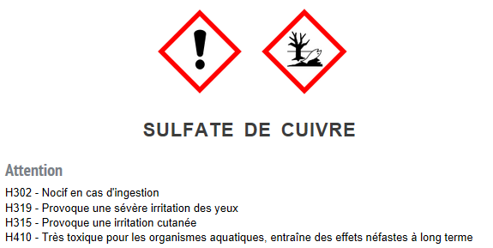
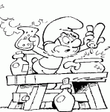
https://www.csst.qc.ca/prevention/reptox/Pages/fiche-complete.aspx?no_produit=9126
A l’aide des informations, répondre aux questions :
- Pourquoi est-il important de porter des lunettes de sécurité ?
- Faut-il porter de gants ?
- Doit-on utiliser la hotte aspirante ? Ou se situe-t-elle dans la salle ?
- Pourquoi ne faut-il pas tout jeter dans l’évier ?
- Pourquoi est-il indispensable de se laver les mains en fin de séance ?

Pratique expérimentale.
- Prélever cette quantité de matière dans un becher.

2. Réalisation de la solution.
On désire réaliser 100,0 mL de solution de sulfate de cuivre avec la quantité prélevée.
- Lire et comprendre le protocole de dissolution appris en seconde :
http://www.ac-grenoble.fr/lycee/herriot.voiron/site/Spip/IMG/pdf_dissolution.pdf
la vidéo sur ENT
- Faire la liste du matériel nécessaire.
- Réaliser la solution de sulfate de cuivre.
- Appeler le professeur pour vérification.

3. Une petite réaction.
On veut ajouter 4,0 mmol de soude de concentration 1,0 mol/L. Pour cela, il faut ajouter 4,0 mL de soude.
Regarder la vidéo sur l’ENT : utiliser la pipette

- Faire la manipulation.
- Montrer votre précipité au professeur.
On vient de former un précipité d'hydroxyde cuivre Cu(OH)₂.
- Donner une définition d'un précipité.

II. Le liquide magique de Gargamelle …

Le Schtroumpf curieux vient de dérober la recette d’un liquide magique chez Gargamelle…

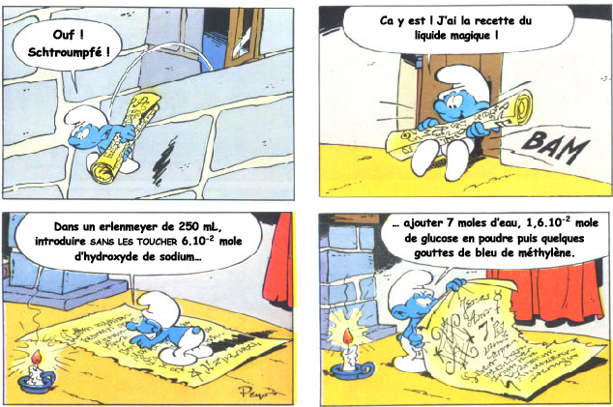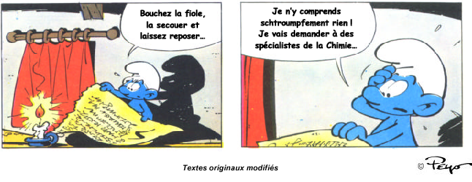
Le Schtroumpf curieux fait appel à vous pour préparer ce liquide magique.
Pour cela :
- il faut lui réécrire la recette en indiquant la masse ou le volume de produit à prélever.
- Il faut lui indiquer la verrerie (ustensiles) utilisée et la dessiner.

A vous de schtroumpfer la recette.
- Noter vos observations après agitation.
Prérequis :
La verrerie en chimie
La dissolution (cours de seconde)

Les objectifs expérimentaux du TP :
- respecter les règles de sécurité liées au travail en laboratoire ;
- Respecter les règles de sécurité préconisées lors de l’utilisation de produits chimiques et de verrerie.
- Respecter le mode d’élimination d’une espèce chimique ou d’un mélange pour minimiser l’impact sur l’environnement.
- Préparer une solution par dissolution en choisissant le matériel adapté.

Les objectifs de cours :
- Déterminer la quantité de matière contenue dans un échantillon de corps pur à partir de sa masse et du tableau périodique.

Le matériel :
binôme | bureau
Balance  Fiole de 100 mL  Pipette graduée de 10 mL + pipeteur  Eprouvette graduée  Becher  Entonnoir  Erlenmeyer de 250 mL + bouchon  Coupelle + spatule  soude à 1 mol/L | balance  glucose  soude solide  bleu de méthylène  sulfate de cuivre pentahydraté

